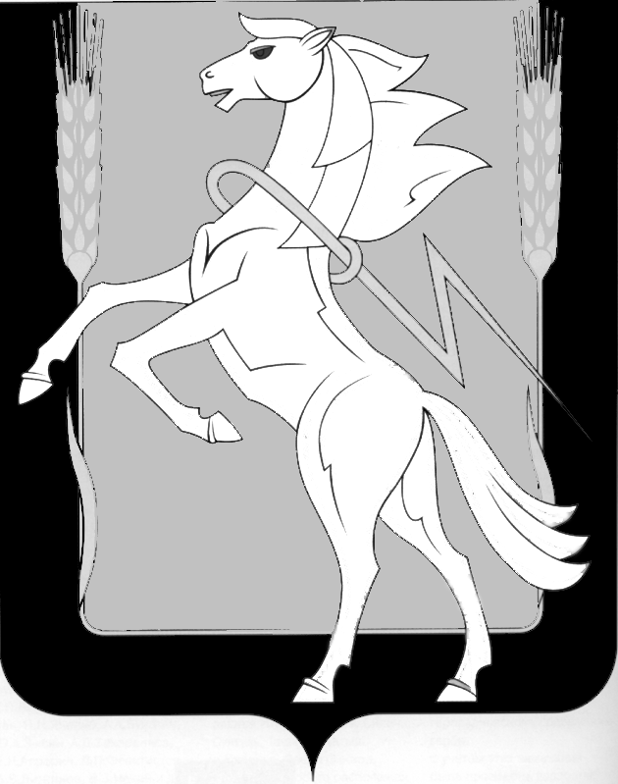

Администрация Саккуловского сельского поселения
Сосновского муниципального района Челябинской области

УВЕДОМЛЕНИЕ
о размещении проекта схемы водоснабжения и водоотведения (актуализация на 2020 г) на период с 2020 по 2029 г.

В соответствии с Постановлением Правительства Российской Федерации от 05.09.2013 г. № 782 «О требованиях к схемам водоснабжения и водоотведения , порядку их разработки и утверждения», администрация Саккуловского сельского поселения уведомляет о размещении проекта схемы водоснабжения и водоотведения (актуализация на 2020 год) на официальном сайте администрации.
По всем вопросам и предложениям обращаться в рабочие дни с 9-00 до 17-00 час. до 20 марта 2020 года в администрацию по адресу: Челябинская область, Сосновский район, п. Саккулово, ул. Гагарина, 8 или направлять свои предложения и замечания, касающиеся проекта схемы теплоснабжения Саккуловского сельского поселения Сосновского муниципального района Челябинской области на электронный адрес: cakkulowo@mail.ru, для включения их в протокол публичных слушаний.

Глава Саккуловского
сельского поселения Т.В.Абрарова

